Aby aktywować linki należy przytrzymać klawisz Ctrl i kliknąć na łącze.

I. ROZRUSZANKA PORANNA
Zabawy poranne Zumba Kids
https://www.youtube.com/watch?v=iKeatJK181Q
II.
ZAJĘCIE 1 – AKTYWNOŚĆ MUZYCZNA
T: Piosenka do nauki- Straż pożarna
Zagadka" Spróbujcie odgadnąć
,,Kto pracuje w hełmie,
pnie się po drabinie,
kiedy syczy ogień
i gdy woda płynie?”
(strażak)
A teraz posłuchajcie piosenki
https://www.youtube.com/watch?v=fVKEhOTTS5w
Kolejny raz słuchamy piosenki i improwizujemy ruchem słowa piosenki:
- jedziemy samochodem, kierownica w dłoni i poruszamy się po pokoju
- kiedy będę duży -podnosimy rękę pokazujemy jacy będziemy duzi
- bo jestem odważnym i silnym chłopakiem- pokazujemy muskuły
- jazda samochodem
- wchodzimy po drabinie
- pokazujemy jak gasimy pożar
Pozwalamy tez dziecku na swobodną improwizację
Kolejny zabawa już z próbami śpiewania i dzieci wykonują akompaniament na domowych instrumentach (drewniane łyżki, pudełeczka z ryżem, bębenki z pudełek i sztućców.
Filmiki z takiego muzykowania chętnie zamieścimy na stronie przedszkolnego FB.

Słuchanie piosenki: Śpiewające Brzdące - Pali się!
https://www.youtube.com/watch?v=yv0YdFZHmgM

ZAJĘCIE 2 – AKTYWNOŚĆ MATEMATYCZNA
T: Liczymy, ćwiczymy, strażaków lubimy.
Rozwiązywanie zadań matematycznych, kodowanie.
Zapiszcie na karcie pracy na jakich polach znajdują się określone symbole, np.
- Strażak 2 E
- Gaśnica 1 J
- Wóz strażacki 1C,
Nie musicie drukować kart, wystarczy na czystej kartce zapisać położenie tych symboli.
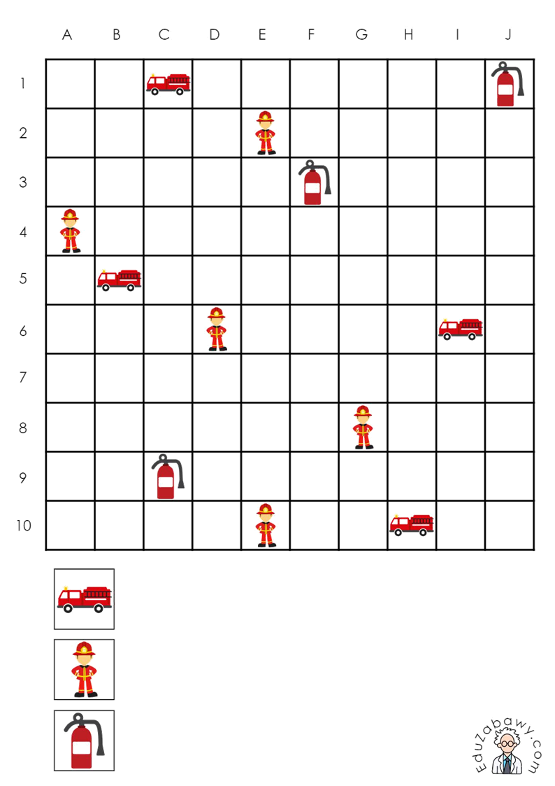
WYKONAJ ZADANIE
Dodaj i wpisz cyfry w puste pola

 | + |  | =
 | + |  | =
 | + |  | =
 | + |  | =
 | + |  | =
 | + |  | =
 | + |  | =
 | + |  | =

IV. PROPOZYCJE ZABAW DODATKOWYCH
- Puzzle „Strażak sam” online
https://www.miniminiplus.pl/strazak-sam/gry/strazak-sam-puzzle
- Pamiętaczek Strażak Sam- gra online ćwicząca pamięć wzrokową i koncentrację
https://www.miniminiplus.pl/strazak-sam/gry/strazak-sam-pamietaczek
- Gasimy pożar
Potrzebna Wam będzie bibuła lub papier w kolorze żółtym, pomarańczowym i czerwonym. Porwijcie je na drobne kawałeczki i umieśćcie w foliowej koszulce na dokumenty. To będzie Wasz ogień, który za pomocą słomki do napojów szybciutko ugasicie. Weźcie głęboki wdech i ...... dmuchajcie!

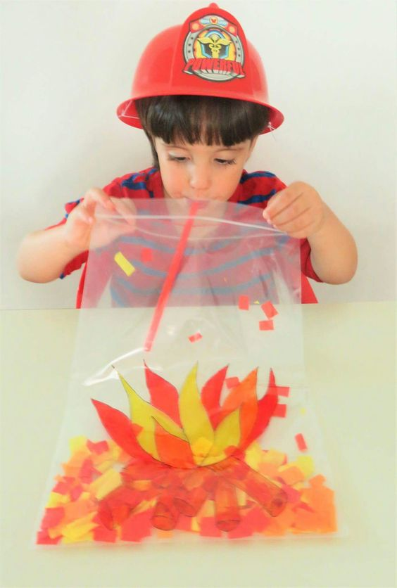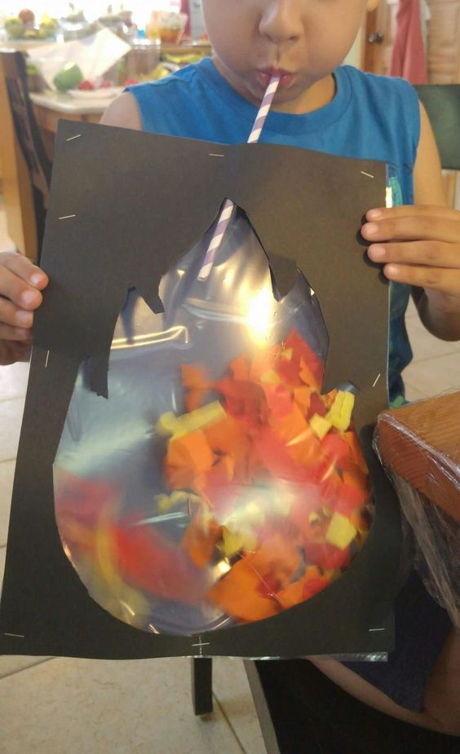
- Zapraszamy jeszcze raz do ułożenia puzzli online Strażak
https://puzzlefactory.pl/pl/puzzle/graj/ludzie/231852-stra%C5%BCak
- Odszukaj litery – załącznik pdf

- "Pożar – gra planszowa" – Zaproście do zabawy Rodziców i Rodzeństwo. Kto z Was będzie miał szczęście i dotrze do pożaru jako pierwszy?

